Міністерство освіти і науки України
Національний університет «Львівська політехніка»
Інститут комп’ютерних наук та інформаційних технологій
Кафедра автоматизованих систем управління



Звіт
до лабораторної роботи № 3
з дисципліни
Алгоритми і структури даних
на тему:
“ Функції з неоголошеними параметрами ”

Виконав: студент ОІ-12
Дробот Михайло
Прийняв: док.філософії, асистент каф. АСУ
Мельник Р.В.

Львів – 2023
Мета роботи: закріпити на практичних прикладах теоретичні знання про функції з неоголошеними параметрами; навчитися програмувати такі функції через безпосереднє звертання до фактичних параметрів та за допомогою стандартних макрозасобів.
Індивідуальне завдання:
Перший варіант програми(з кількістю параметрів):
В цьому варіанті програми перший параметр це кількість чисел(ціле число), всі наступні необов’язкові параметри мають бути числами з типом double.
#include<stdio.h>
double Max_Min(int quan,...) {
double* p =(double*)&quan+1, max = *p, min = *p;
for (quan--,p++; quan != 0; quan--,p++) {
if (*p > max) max = *p;
if (*p < min) min = *p;
}
return max / min;
}
int main(void) {
printf("%lf", Max_Min(6,1.0,3.8,6.0,3.2,1.2,10.0));
}
Другий варіант програми(з макросами):
#include<stdio.h>
#include< stdarg.h >
#include <cmath>
void check(double x, double* max, double* min) {
if (*max < x) *max = x;
if (*min > x) *min = x;
}

double Max_Min(const char* types, ...) {
double max = -INFINITY, min = INFINITY, d = 0;
const char* pc = types;
va_list parg;
va_start(parg, types);
while (*pc != '\0') {
switch (*pc) {
case 'i':
d = va_arg(parg, int);
break;
case 'l':
d = va_arg(parg, long long int);
break;
case 'd':
d = va_arg(parg, double);
break;
default:parg += 8;
}
check(d, &max, &min);
pc++;
}
va_end(parg);
return max / min;
}
int main(void) {
printf("%lf ", Max_Min("dгilii", 4.5, 6, 7, 97687787776787, 565, 1));
}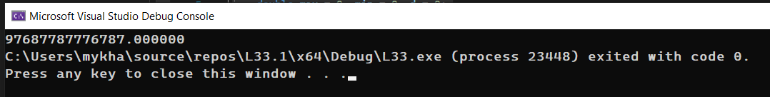

Третій варіант програми(без макросів):
В цьому варіанті другим обов’язковим параметром має бути число з типом double.
#include<stdio.h>
#include <cmath>

void check(double x, double* max, double* min) {
if (*max < x) *max = x;
if (*min > x) *min = x;
}
double Max_Min(const char* types, double x, ...) {
double max = -INFINITY, min = INFINITY, d = 0;
const char* pc = types;
char* pp = (char*)&x;
while (*pc != '\0') {
switch (*pc) {
case 'i':
d = *((int*)(pp)); pp += 8;;
break;
case 'l':
d = *((long long int*)(pp)); pp += 8;;
break;
case 'd':
d = *((double*)(pp)); pp += 8;
break;
default: pp += 8;
}
check(d, &max, &min);
pc++;
}
return max / min;
}
int main(void) {
printf("%lf ", Max_Min("diдlli", 4, 6, 7, 97687787776787, 9768778777678, 1));
}
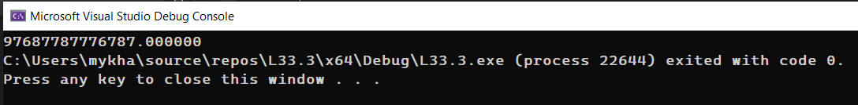

Висновок: під час виконання цієї лабораторної роботи я закріпив на практичних прикладах теоретичні знання про функції з неоголошеними параметрами; навчився програмувати такі функції через безпосереднє звертання до фактичних параметрів та за допомогою стандартних макрозасобів.

